<http://www.cnblogs.com/CarpenterLee/p/5545987.html>

关于集合的介绍首先请阅读上述文章。

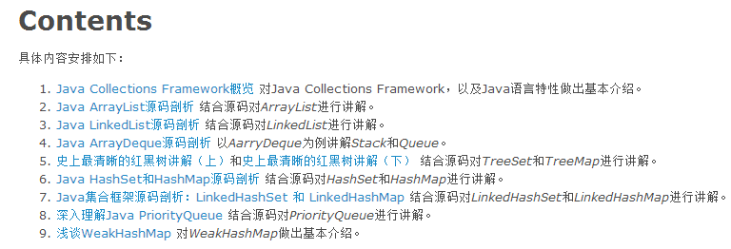

下面是阅读完文章后的一些个人总结

1. 集合框架的只能添加对象，平常我们也可以添加int类型是因为它做了自动装箱，所添加的事int类型的包装类Integer
2. ArrayList底层是由数组实现，于ArrayList功能相同的有Vector，但是ArrayList是非同步的，而Vector是同步的。Vector因为其性能原因已经不建议使用了。Stack是Vector的一个子类，所以Stack也不建议使用了。
3. linkedlist底层是带头尾指针的双向链表
4. arrayqueue底层是数组队列，推荐把它当做Stack和队列使用。
5. treemap和treeset底层是红黑树，所以set的中不能有null，且map的key不能为null
6. hashmap和hashset底层是拉链法哈希表。
7. Hashmap的元素的顺序是不确定的，而Treemap的顺序是排序的，treemap通过迭代器迭代的时候是按顺序迭代的。
8. LinkedHashSet是拉链发哈希表，加上双向链表的entry
9. Map都是头插法
10. Priorityqueue是数组实现的二叉小顶堆
11. Set和map的方法是适配器的关系
12. Hashmap和hashtable的关系就是类似vector和arraylist的关系，hashtable多了一个em。。迭代器，且hashtable键值都不能为空